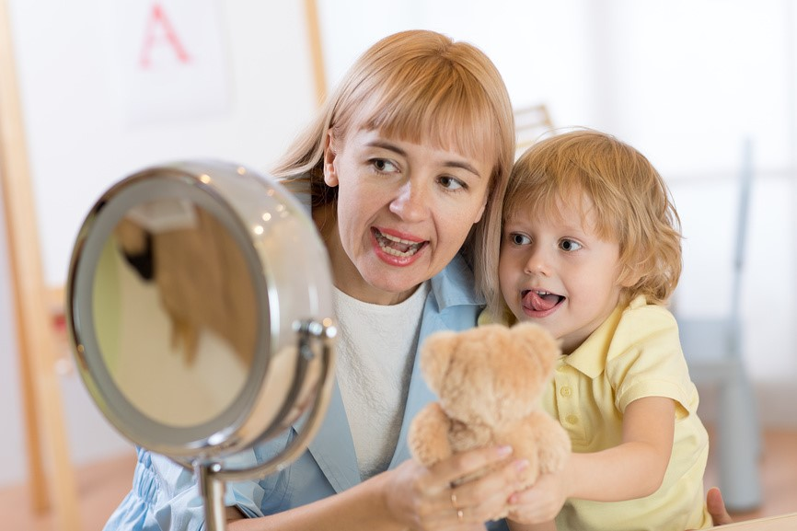
Коррекция звукопроизношения при стертой дизартрии

Стертая дизартрия - речевая патология, проявляющаяся в расстройствах фонетического и просодического компонентов речевой функциональной системы и возникающая вследствие невыраженного микроорганического поражения головного мозга (Л.В. Лопатина).
При обследовании звукопроизношения выявляются: смешение, искажение звуков, замена и отсутствие звуков. Нарушения звукопроизношения и просодики влияют на разборчивость речи, внятность и выразительность. При обследовании выявляется, что многие дети, которые искажают, пропускают, смешивают или заменяют звуки, изолированно эти же звуки могут правильно произносить. Таким образом, звуки при стертой дизартрии долго не автоматизируются и не вводятся в речь. Наиболее распространенным нарушением является дефект произношения свистящих и шипящих. Дети со стертой дизартрией искажают, смешивают не только артикуляционно сложные и близкие по месту и способу образования звуки, но и акустически противопоставленные.
Достаточно часто отмечаются межзубное произнесение, боковые призвуки. Дети испытывают трудности при произношении слов сложной слоговой структуры, упрощают звуконаполняемость, опуская некоторые звуки при стечении согласных. Недостатки произношения носят самый разный характер, и все же основной признак этого нарушения - смазанность, размытость, нечеткость артикуляции, которые особенно резко обнаруживаются в потоке речи.
Последовательность отработки звуков определяется подготовительностью артикуляционной базы. Особое внимание уделяется подбору лексического материала при автоматизации и дифференциации звуков. Одним из важных моментов в логопедической работе является выработка у ребенка самоконтроля за реализацией произносительных умений и навыков.
Л.В.Лопатина экспериментальным путем доказала успешность автоматизации звука при дизартрии путем формирования кинестетической и кинетической основы движений, осуществления кинестетического анализа и синтеза ручных и артикуляционных движений, превращения отдельных двигательных навыков в серийно-организованные движения.
Т.В.Сорочинская и Е.Ф.Архипова дополнили систему упражнений, направленных на автоматизацию звуков при дизартрии экспериментально проверенными приемами. По их мнению, оптимизирующим процесс автоматизации звуков при стертой дизартрии, является включение пальцевых упражнений, выполняемых на предметах, имеющих игольчатую поверхность.
Итак, рассмотрим принятые в логопедической практике правила автоматизации звуков. На первых порах нужно приучать ребенка говорить новый звук не изолированно, а в сочетании с гласными, в открытых и закрытых слогах. Например, будем упражняться в произнесении слогов СА СО СУ СЫ и АС ОС УС ЫС. Ребенок выполняет упражнение под контролем логопеда перед зеркалом. Проделанную работу необходимо закрепить дома. Делать это нужно ежедневно. Важно при повторении слогов исправляемый звук произносить утрированно (ссса-сссо-сссу-сссы и т.д) Когда навык закрепится, необходимо перейти к закреплению нового звука в словах. Для начала берутся слова, где звук стоит первым, далее в конце слова и только потом в середине. Логопед отрабатывает с ребенком новые слова, а родители закрепляют навык дома. Ребенок за вами и логопедом может правильно повторить слово, а вот самостоятельно правильно сказать не может. Далее нужно автоматизировать звук в словосочетаниях. В словосочетании звук будет встречаться в каждом слове. Схема та же: логопед отрабатывает упражнения на занятии, а родители ежедневно закрепляют материал дома. И наконец, необходимо перейти к этапу закрепления звука в предложениях и стихах. Предложения подобраны таким образом, что закрепляемый звук встречается максимально часто. Очень важно начать контролировать речь ребенка и поправлять каждое слово, сказанное неправильно и не просто поправлять, а заставлять ребенка произнести слово правильно. А через некоторое время ребенок и сам начнет себя контролировать. И вот тогда это будет означать, что процесс автоматизации запущен и ребенок встал на путь исправления. Но необходимо продолжать занятия дальше и перейти к заучиванию стихов и пересказам текстов, в которых тоже новый звук будет встречаться максимально часто.

